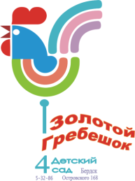
МУНИЦИПАЛЬНОЕ АВТОНОМНОЕ ДОШКОЛЬНОЕ ОБРАЗОВАТЕЛЬНОЕ УЧРЕЖДЕНИЕ – ДЕТСКИЙ САД № 4 «ЗОЛОТОЙ ГРЕБЕШОК» КОМБИНИРОВАННОГО ВИДА
633010 Россия, Новосибирская область, г. Бердск, ул. Островского 168 т. (241) 5-32-86 ИНН 5445116538 КПП 544501001

БЕСЕДА
с медицинской сестрой
«КАКИЕ ОПАСНОСТИ
ТАЯТ В СЕБЕ ФРУКТЫ И ОВОЩИ?»
в старшей и подготовительной группе
(вариативная программа «Моя безопасность»)

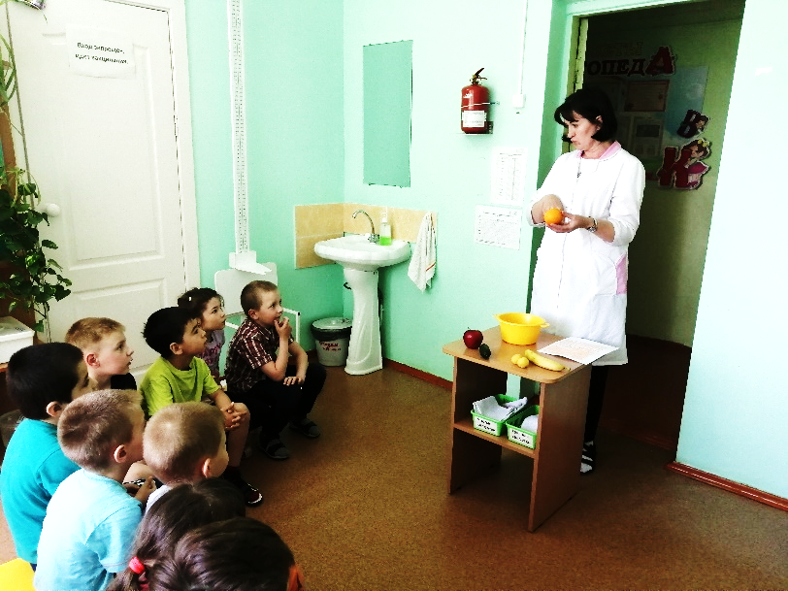

Воспитатель:
Фоминых Людмила Игоревна

2023
Беседа «Какие опасности таят в себе фрукты и овощи?»
Цель: развитие познавательного интереса к миру природы и к своему здоровью.
Задачи:
- Формировать представление о нитратах и о том, зачем необходимо мыть фрукты и овощи перед едой.
- Продолжать закреплять знания детей о пользе витаминов для нашего организма.
Предварительная работа: беседа с детьми о полезных и вредных продуктах питания, беседа с детьми о том, что фрукты и овощи содержат витамины А,Б,С и обсуждение для чего они нужны человеку с использованием наглядно- демонстрационного пособия «таблица витаминов».
Ход непосредственно-образовательной деятельности:
Воспитатель: Ребята, такое часто бывает и со взрослыми и с детьми, когда появляется слабость, болит живот, портится настроение. Врач в таком случае проводит осмотр и иногда ставит такой диагноз, что вместе с любимыми овощами вы наелись каких-то нитратов. Но как они попали в овощи? Ведь мы дома выращиваем свои овощи и фрукты в хороших условиях, подкармливаем их удобрениями, моем перед тем, как съесть. Так откуда взялись там нитраты и что это такое? Ребята, вы знаете?
Дети: Нет.
Воспитатель: А как вы думаете, на что она похожи? И где живут?
Дети: В овощах и фруктах.
Воспитатель: Правильно, мы с вами много говорили, читали о пользе витаминов в овощах и фруктах для нашего организма. Поэтому человек старается вырастить их на огороде или подоконнике. Но овощам и фруктам, также как человеку, нужно питание. А вы знаете, чем подкармливают растения и как это делают?
Дети: Навозом, золой, удобрениями - поливают, посыпают, кладут в землю.
Воспитатель: Да, все это необходимо для роста растений. Но иногда человек кладет в землю слишком много этой подкормки и удобрений. Тогда лишние удобрения откладываются в растениях и называются нитратами. Если нитратов в растении очень много, то это становится опасным для человека.
Физминутка «Огород»
Огород у нас в порядке –
Мы весной вскопали грядки.
Мы пололи огород,
Поливали огород. (действия по тексту)
В лунках маленьких не густо,
Рассадили мы капусту. («сажают»)
Лето всё она толстела, (показывают руками круг перед собой)
Разрасталась вширь и ввысь. (руки в стороны, а затем вверх)
А теперь ей тесно белой, (руки разведены в стороны)
Говорит – посторонись! (отталкивающие движения руками)
Мед. сестра: Все знают, что руки нужно мыть с мылом. И желательно делать это почаще. Зачем же нам нужно мыть кажущиеся чистыми яблоки и помидоры?
На самом деле есть несколько причин, по которым важно ополаскивать все фрукты и овощи водой:
1. Сегодня не у всех есть свой огород, на котором можно спокойно выращивать самые разные овощи и фрукты и быть уверенным, что никакими химикатами их не опрыскали.
2. Самой важной причиной мытья овощей и фруктов специалисты называют защиту от болезней. В разных странах управления по контролю за продуктами и лекарствами называют разные цифры, однако ежегодно от зараженной пищи заболевают не менее 48 миллионов человек. Цель мытья овощей и фруктов — уменьшить количество бактерий и не пасть жертвой, например кишечной палочки.
- Так выглядит инфекция по микроскопом (демонстрация).
Мед. сестра: Во всех овощах много витаминов, значит, все они полезны для человека. Не зря говорят: «Обед без овощей, что праздник без музыки». Но перед едой их нужно мыть. А как правильно мыть овощи и фрукты мы с вами научимся на практическом занятии в следующий раз.
Мед. сестра: Хотите поиграть со мной? Подойдите к этому столу. Посмотрите, в этот волшебный ящик я сложила овощи и фрукты. «Ручку в ящик опусти! Овощ или фрукт нам определи и скорее назови!» Как ты догадался, какой это овощ? Какой он на ощупь?
- Игра «Волшебный мешочек».
Воспитатель: Ребята, все овощи и фрукты очень полезны и витамины в них крепко дружат. Витамины необходимы для здоровья человека. Поэтому надо больше есть овощей и фруктов. Особенно детям, чтобы вырасти крепкими, сильными и здоровыми. Но не забывайте тщательно их мыть, ведь не мытые фрукты и овощи таят в себе много опасностей!
